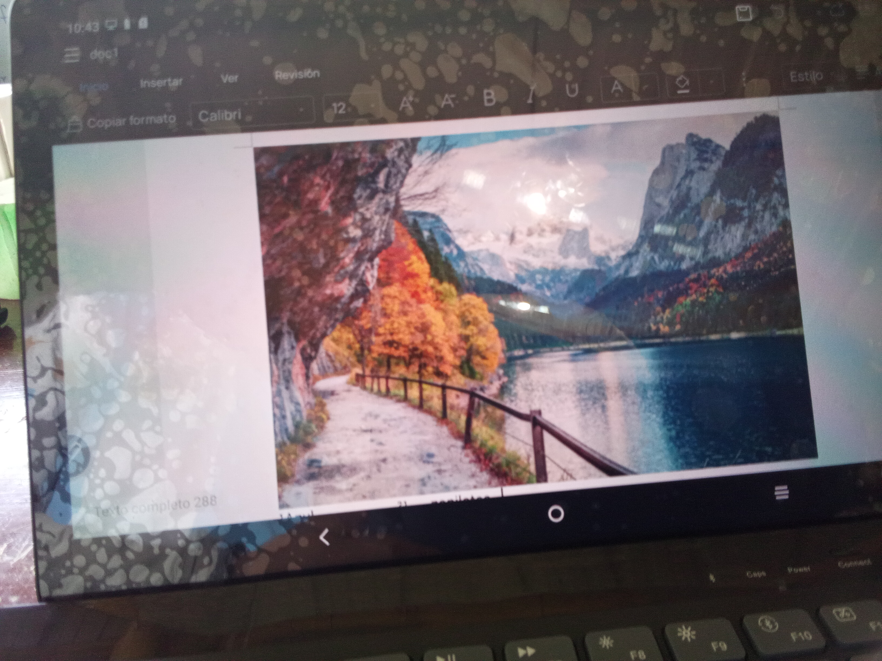 barranda azul

arbol

montaña

Piedra

oceano

camino

otoño

alambre

nieve

hielo

flor

azul

amarrillo

celeste

rojo

cafes

colores

Juegetes rosita perro carteles cortinas raton

Gato luz gato meguin vaso tomate polo solo

Biaja en el lugar,nadar en el lugar darme un chapuson, montarme en un arbol aser como un mono,ver a los pajaro tomarles fotos